Звонкое лето`19. День первый
Летняя творческая смена детской школы искусств "Звонкое лето`19" торжественно открылась! Открытие смены было как в поселке Шувалово, так и в селе Сущево. Гимном этой смены стала песня "Да здравствует сюрприз!" из кинофильма "Приключения Незнайки". Автор текста: Юрий Энтин, композитор: Марк Минков. Первый день летней творческой смены был "Днем именинника". Ребята узнали, что такое именины, почему у каждого человека есть свой день рождения имени. В заключении все дружно сыграли в "Каравай - каравай" и исполнили русскую народную песню! Этот чудесный день завершился большим чаепитием с вкусным пирогом! День именинника удался на славу!
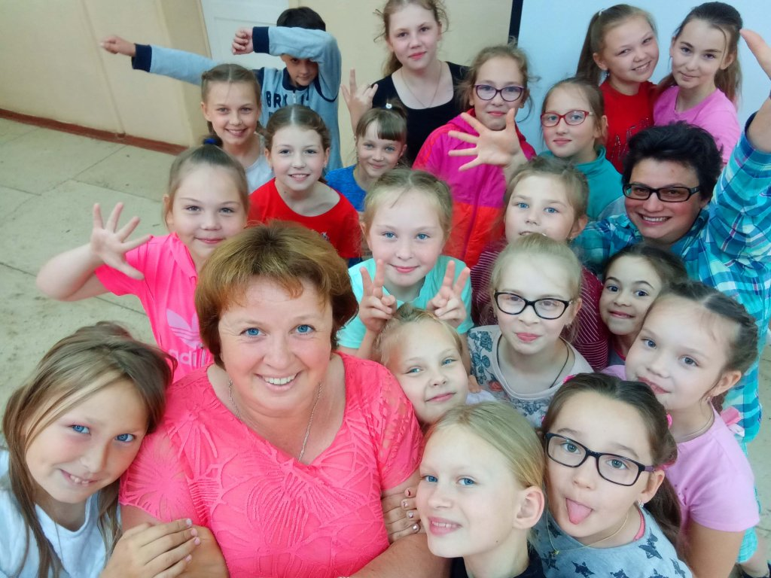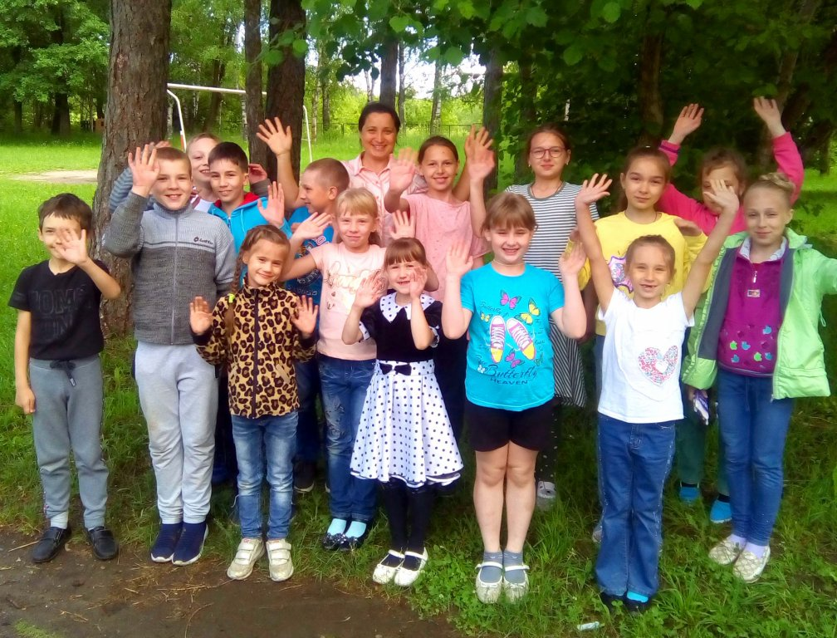

Звонкое лето`19. День второй
Второй день Летней творческой смены был посвящен "Театру Теней". Руководители смены рассказали участникам об истории создании такого театра. Ребята посмотрели фрагменты спектаклей театра теней, узнали, какие именно бывают виды театра теней. Ну а после небольшого рассказа все участники стали создателями своего театра теней! Разбившись на две команды, им предстояло вырезать персонажей, а после разыграть! Получилось очень интересно! Ну, и конечно, в заключении дружное чаепитие с баранками! До новых встреч!
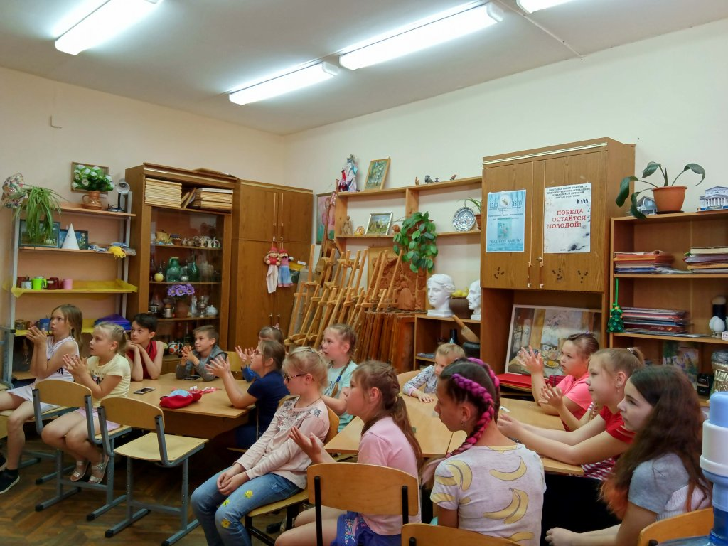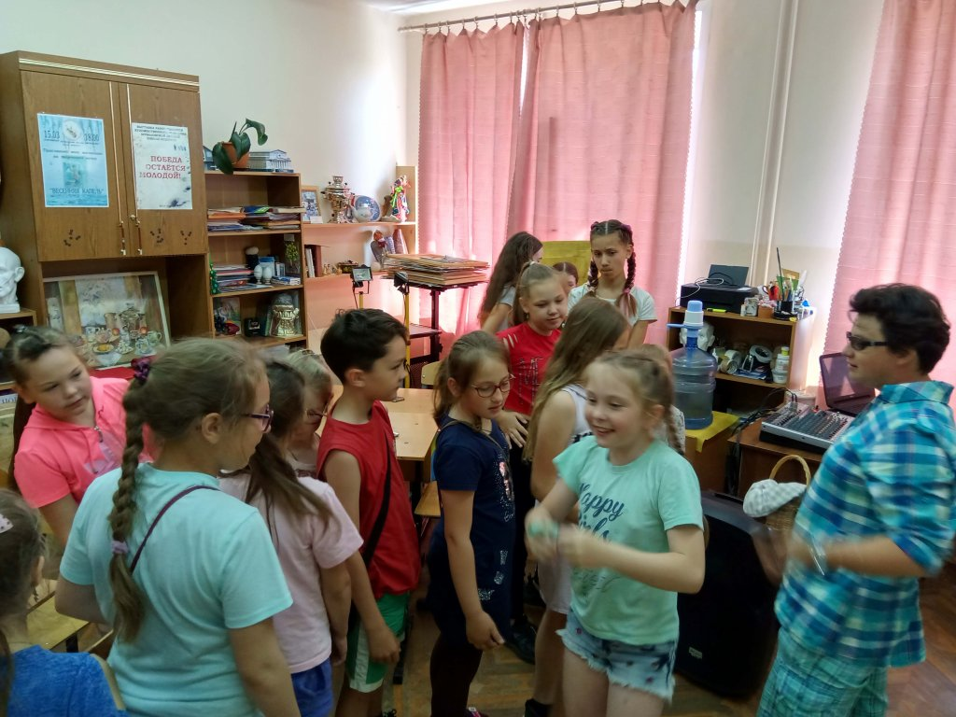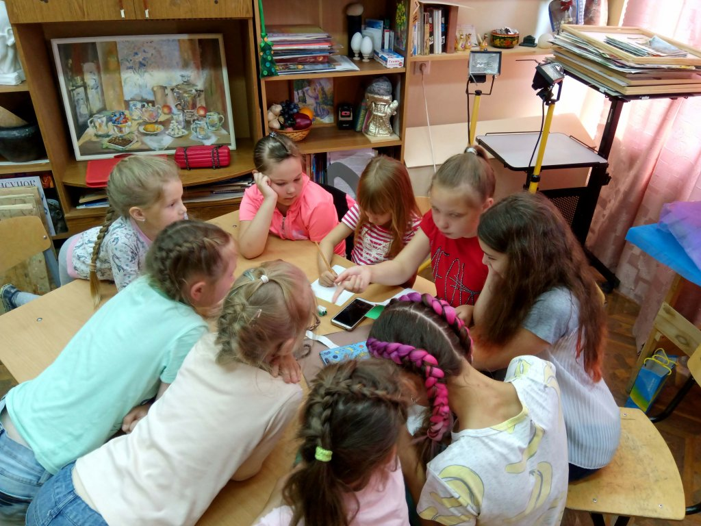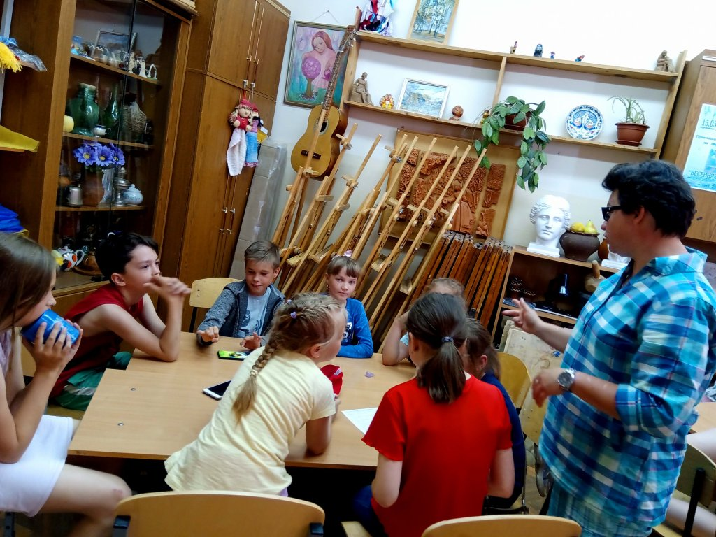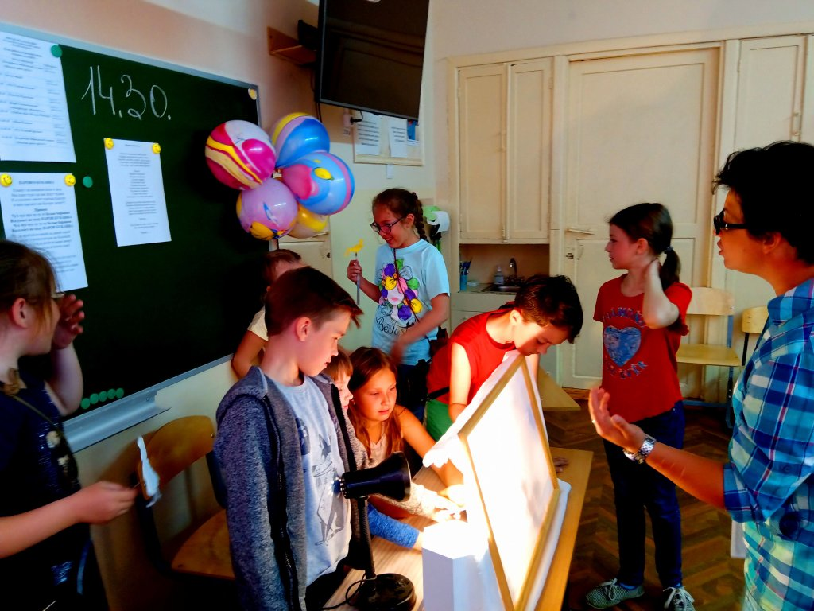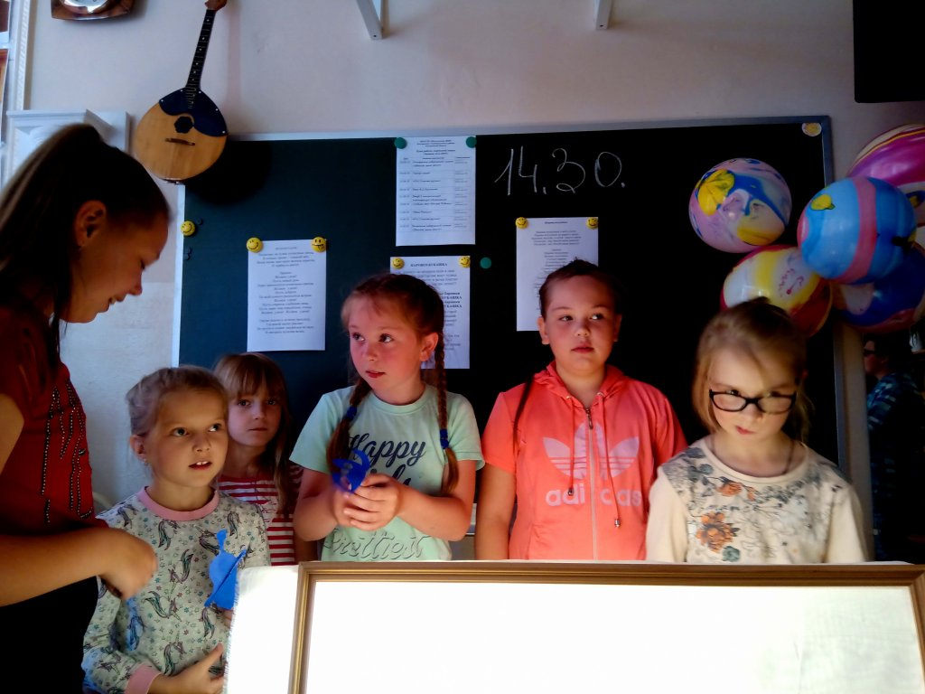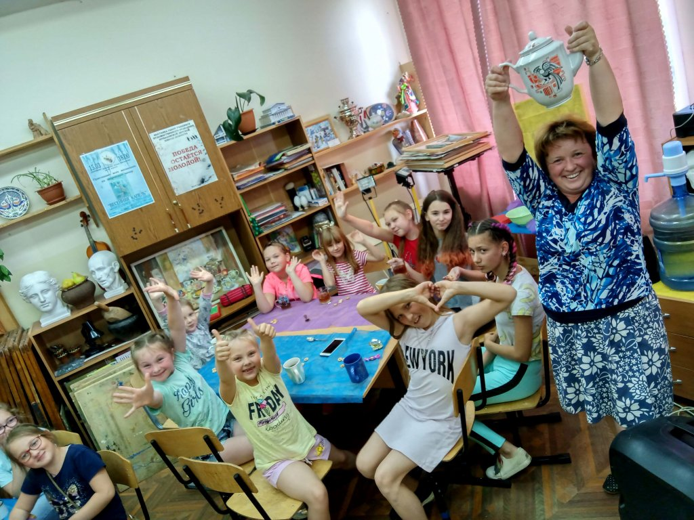

Звонкое лето`19. День третий
Третий день стал днем "ОчУмелых ручек". Чудесно когда есть фантазия, тогда можно из подручного материала сделать очень интересные вещи. Сегодня это были увлекательные помпушки из шерстяных ниток. Разноцветные помпоны под умелыми руками наших участников и их руководителей превращались в красивых зверюшек, украшениями для сумок, подвесками в машину для пап и многое другое! Процесс оказался таким увлекательным, что время пролетело совсем незаметно! И конечно, в заключении дружное чаепитие с баранками! До новых встреч, дорогие друзья!
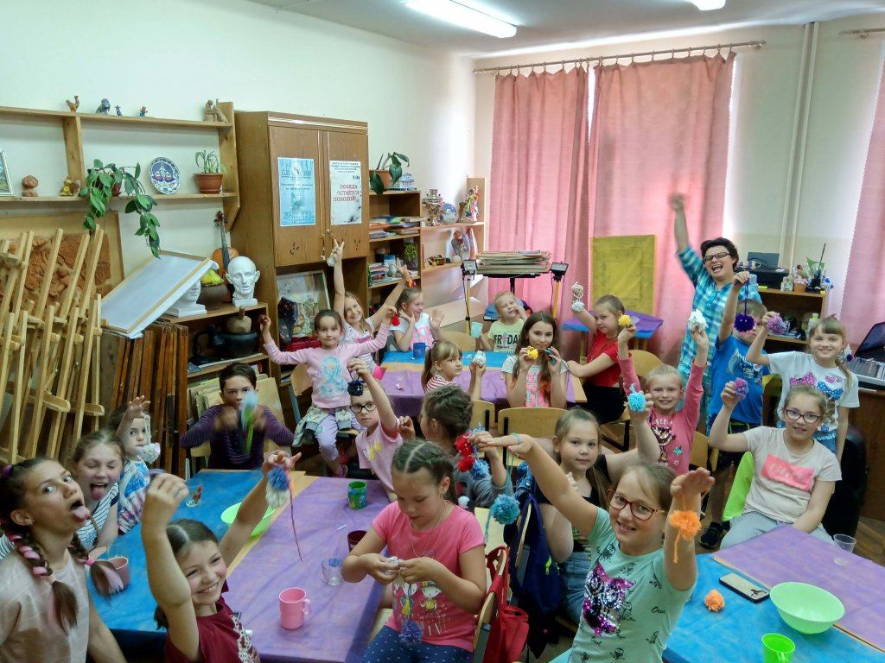
5 июня в рамках летней творческой смены «Звонкое лето – 2019» в отделении Сущево состоялось музыкальное мероприятие-коллаж «Современные композиторы – детям». Для учащихся Сущевской общеобразовательной школы в сольном и ансамблевом исполнении учащихся ДШИ прозвучали произведения Марка Минкова, Игоря Парфёнова, Владимира Коровицына, вариации и русские народные песни в обработке современных авторов. Юных зрителей порадовало выступление их одноклассников в игре на баяне и фортепиано.
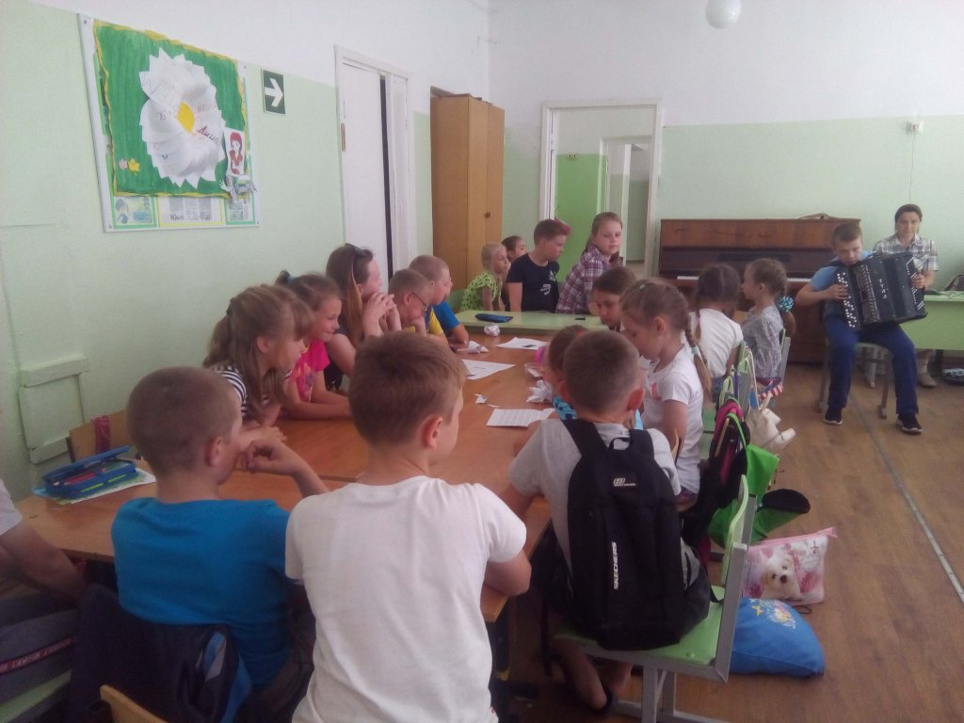

Звонкое лето`19. День четвёртый
6 июня – это день рождение великого русского писателя, поэта Александра Сергеевича Пушкина. И поэтому четвертый день творческой смены стал "Днем рождения Пушкина". Всем известно, что Александр Сергеевич в детстве был очень непоседливым ребенком и любил не только читать книжки, но и играть в интересные игры. Конечно, придя в гости, к поэту, мы не смогли не сыграть в увлекательную викторину «По сказкам А.С.Пушкина». Участники были разделены на три команды, выбраны капитаны, придуманы названия командам и в путь! Каверзные вопросы, проверяли знания ребят сказок Пушкина, а так же, были и творческие задания. Обыграть пантомимой фрагмент из сказки автора или нарисовать в картинках последовательность сказки. Викторина была очень увлекательна, а в итоге победила, конечно же, дружба! Александр Сергеевич очень любил пить чай и нас пригласил, от чего ребята не отказались! С днем рождения, Александр Сергеевич!
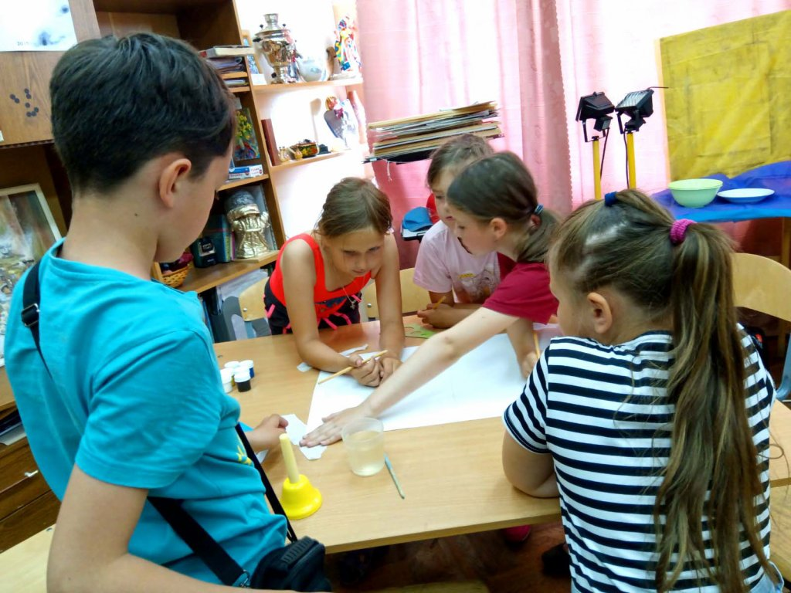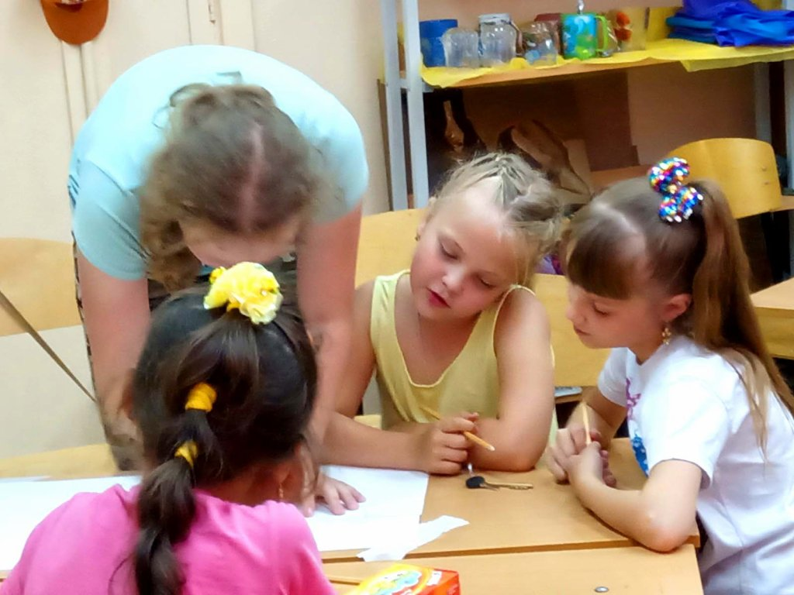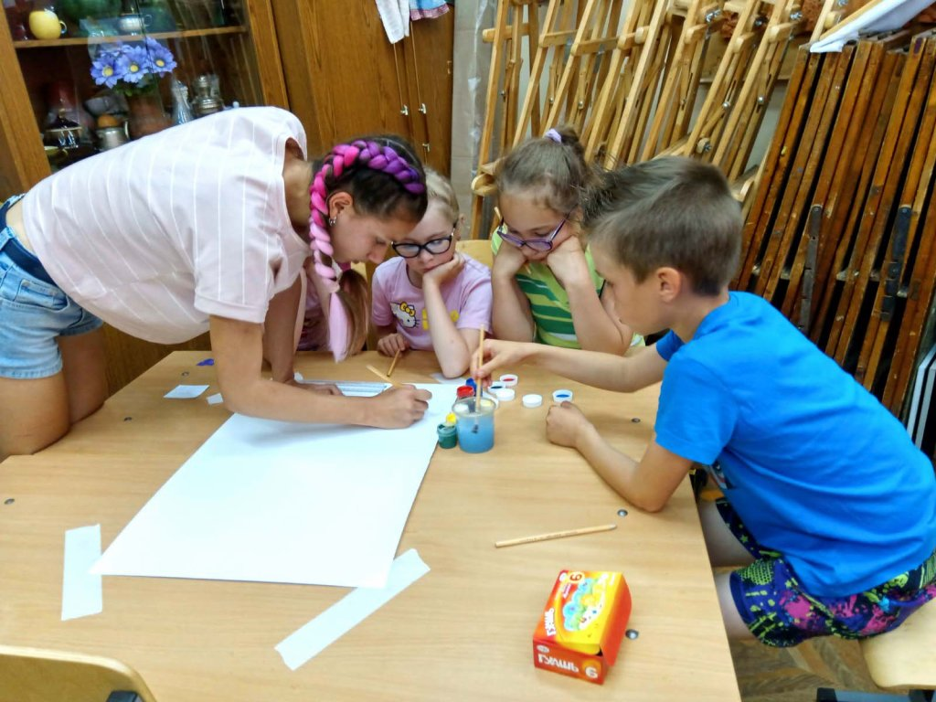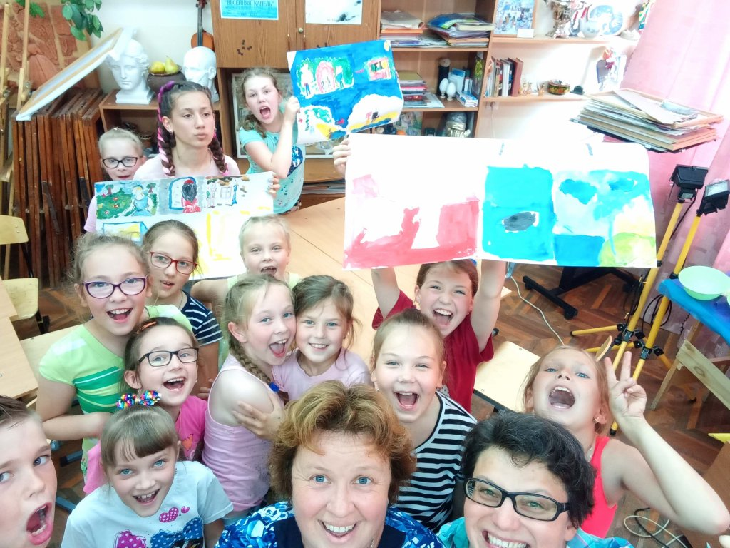

Звонкое лето`19. День пятый
7 июня – это был выездной день! Мы поехали в Кострому в Иконописную мастерскую, где состоялась замечательная экскурсия. Нашим экскурсоводом стал прекрасный иконописец и преподаватель Акопян Михаил Борисович. Интересно было так, что словами передать невозможно. Он рассказал нам обо всех этапах написания иконы, некоторые этапы продемонстрировал наглядно и дал порисовать настоящими минеральными красками, которыми пишут иконы. Ощущение у детей и преподавателей остались незабываемые.
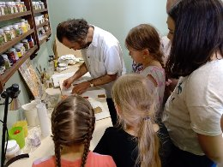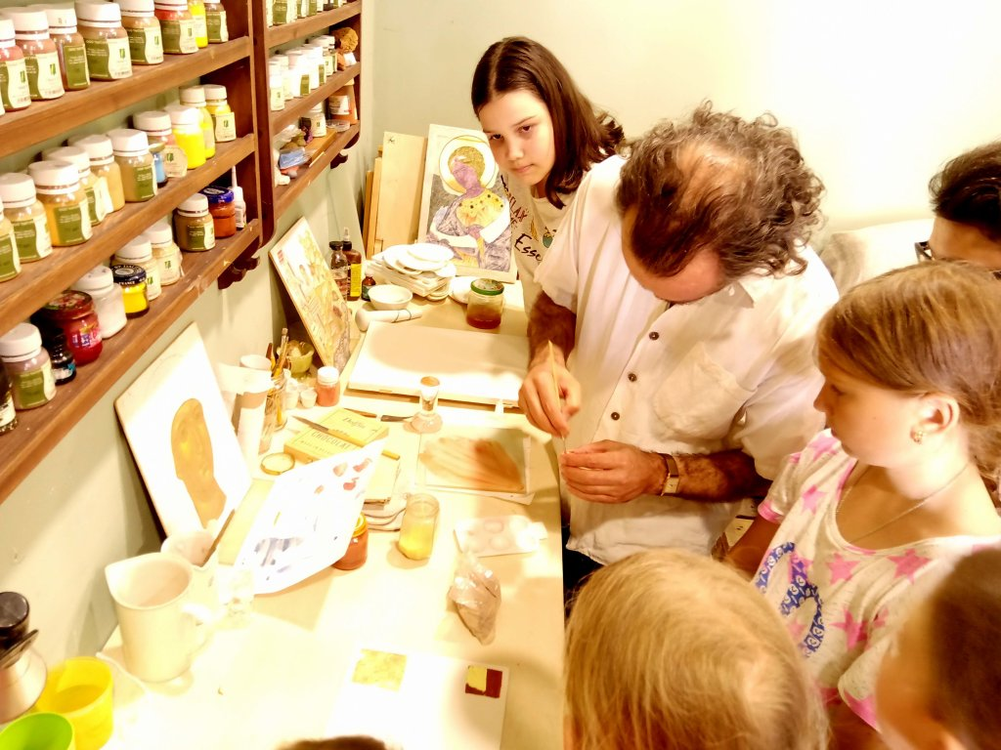
7 июня участники творческой смены отделения Сущёво совершили виртуальную экскурсию в 19 век. Благодаря живому исполнению музыки, ребята открыли для себя незабываемый мир удивительных образов гениальной музыки П.И.Чайковского, встретились с коварной колдуньей Бабой Ягой, услышали изящные трели весеннего жаворонка, побывали в разных странах – Франции, Германии и любимой западной стране для Петра Ильича – Италии. В конце увлекательного путешествия ответили на вопросы музыкальной викторины и посмотрели замечательный мультфильм «Детский альбом П.И. Чайковского».
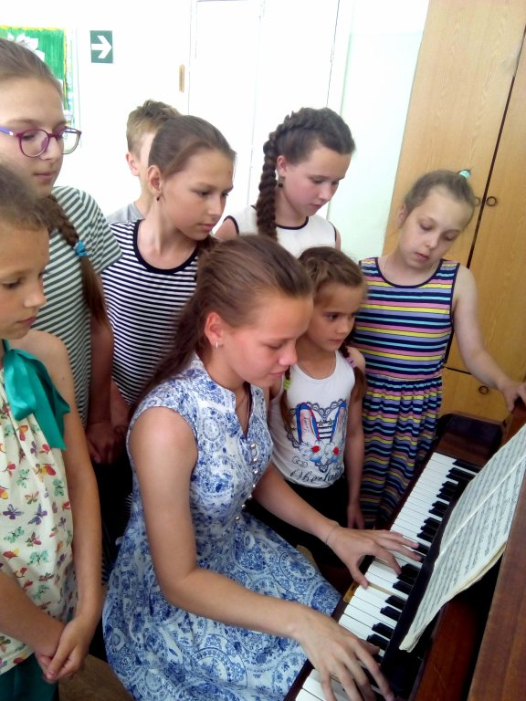

Звонкое лето`19. День шестой
"Наша малая Родина"! Именно такой темой ознаменовался шестой день творческой смены! Ведь вся любовь к России начинается с любви к малому. Мы вместе беседовали о нашем замечательном поселке Шувалово. Дети узнали много интересного о его происхождении, а потом все дружно попробовали себя в роли топографа и нарисовали карту пос. Шувалово. Вот это да! Сколько улиц новых появилось в поселке, о которых мы даже и не знали. Карта получилась красивая, красочная и каждый смог найти место и приклеить дом, где он живет! Ура!

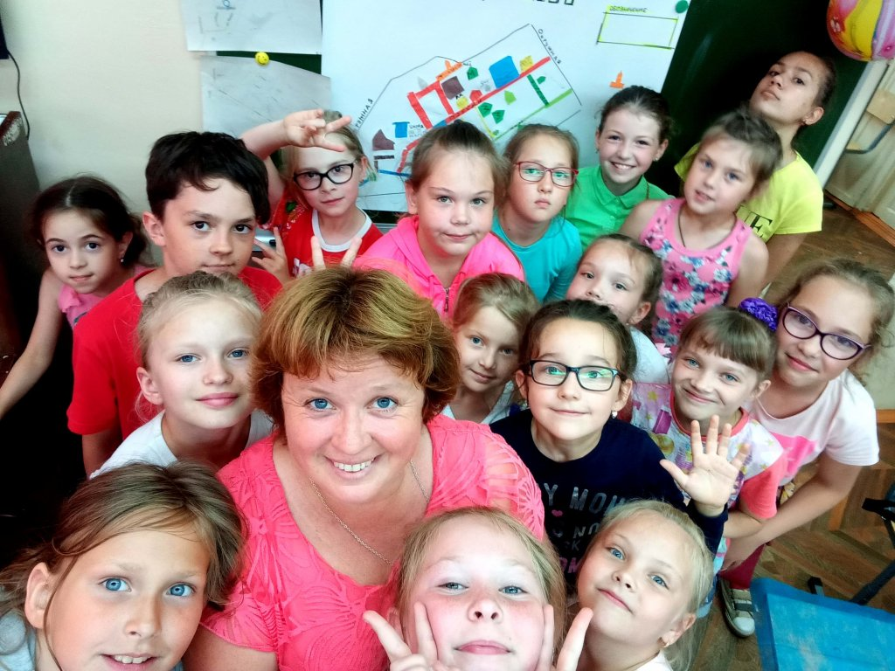
В отделении Сущево 10 июня стартовал песенный марафон " По следам любимых мультфильмов". Команды "Ровесники" и "Ромашки" во главе с капитанами отправились на поиски пропавших героев. Сменив несколько видов транспорта - машину, поезд, самолёт и пароход, ребята быстро продвигались к намеченной цели. На станциях "Разминочная", "Угадай-ка" "Караоке" маленькие следопыты по нескольким нотам мелодии узнавали песенки Львёнка и Черепахи, Волка и Зайца, Гены и Чебурашки, по знакомым фразам угадывали сказочных персонажей - Матроскина и Карлсона, Леопольда и Деда Мороза.В итоге все герои любимых с детства мультфильмов были найдены. В завершении "Марафона" обе команды вместе исполнили весёлые и задорные песни о школе, о семье и, конечно, о крепкой дружбе. За активное участие ребята были награждены духом творчества и отличным настроением.
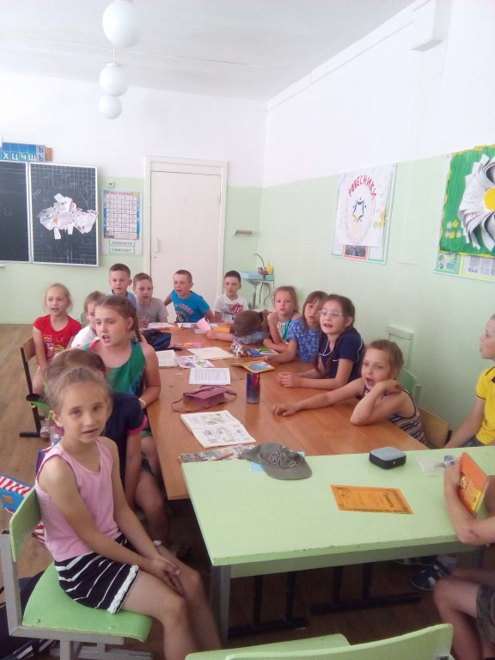

Звонкое лето`19. День седьмой
Квест - это интеллектуальный вид игровых развлечений, во время которых участникам нужно преодолеть ряд препятствий, решить определенные задачи, разгадать логические загадки, справиться с трудностями, возникающими на их пути, для достижения общей цели. И мы играли в квест!!! Квест «День России», ведь наследующий день вся страна будет праздновать день рождение России. Ох, нелегко же было ребятам зарабатывать баллы за каждое задание. Ведь вопросы такие каверзные, такие сложные, что даже старшеклассникам не под силу. Да и не только вопросы, еще и спортивное соревнование на меткость! Но как бы тяжело не было, мы все пришли к финишу и выиграли основной приз – большое дружное чаепитие с баранками в виде бесконечности, потому что любовь к нашей необъятной Родине у нас бесконечная!
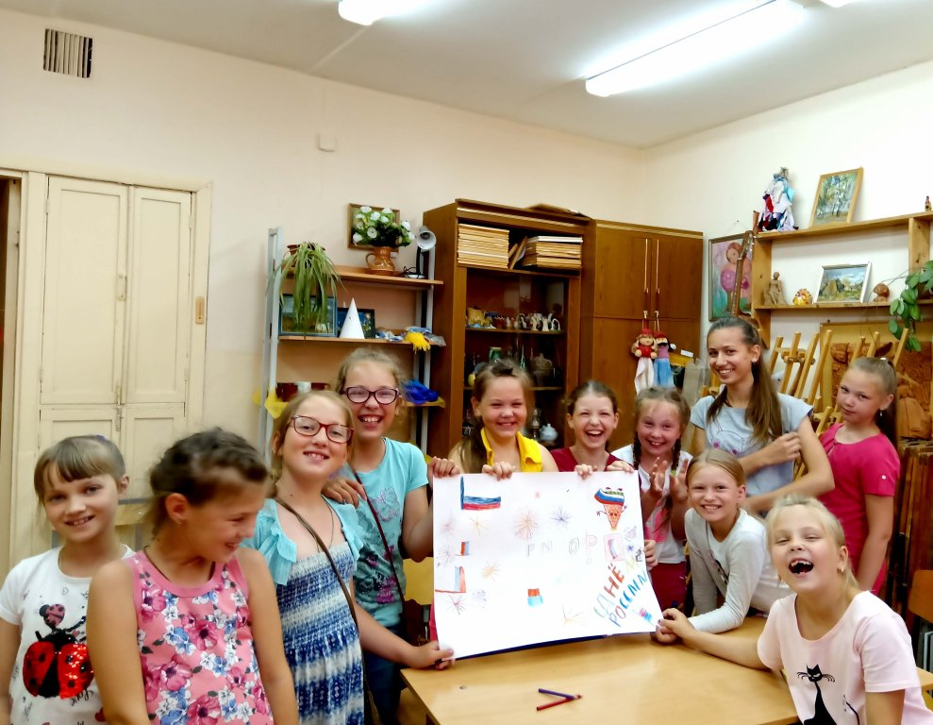

Звонкое лето`19. День восьмой
13 июня, да здравствуют снова «ОчУмелые ручки». Подключаем фантазию и из обычной пластиковой бутылки, а точнее из ее дна делаем чудесную копилку «Черепашка». Эх, нелегкая эта работа, сколько нужно терпения, кропотливого труда, но результат превзошел ожидания! Копилка такая универсальная, что может хранить все что угодно! Дерзайте, друзья! Конечно же, после такого кропотливого труда ни как нельзя без традиционного чаепития!
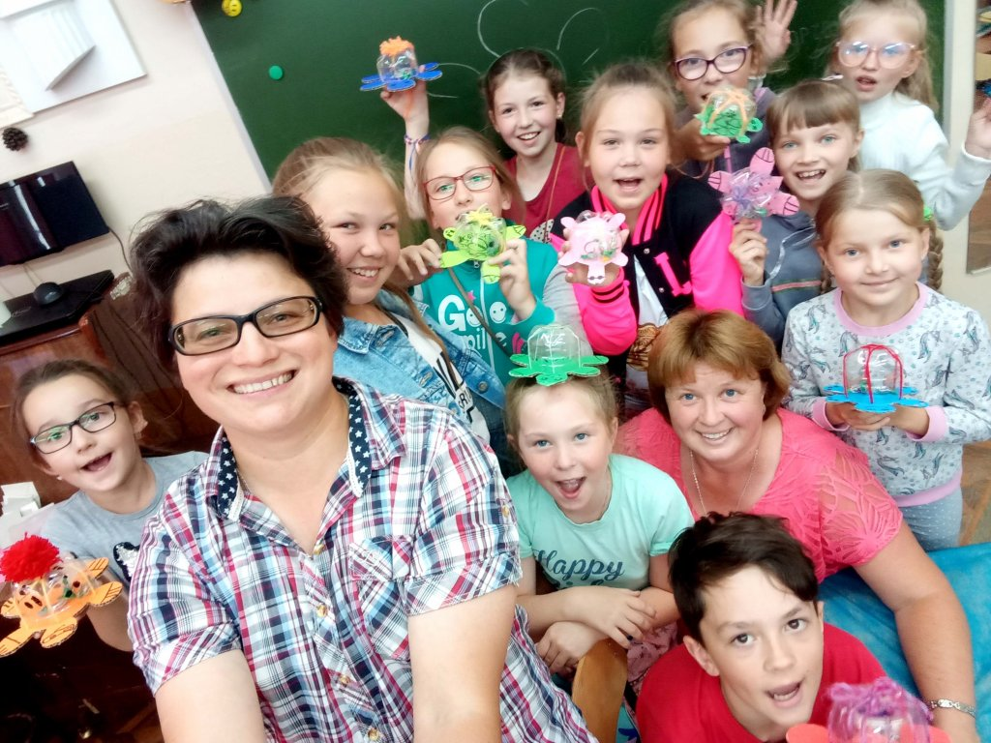

Звонкое лето`19. День девятый
Последний день творческой смены «Звонкое лето`19» получился очень насыщенным!
В лекционном зале Шурыгина Елена Леонидовна рассказала ребятам о прекрасном, волшебном международном конкурсе исполнителей им. П.И. Чайковского. В этом году он проходит уже 16-ый раз. Участники смены узнали историю рождения этого конкурса, увидели победителей прошлых сезонов, послушали игру артистов. В воодушевленном состоянии ребятам удалось создать красочного петуха из своих…..собственных ладошек! И у этой поделки есть глубокий смысл, о которой узнали наши участники. Ведь раскрытая ладошка – это символ добра и любви, а пальчики – лучики солнца, который каждый дарит друг другу! Все, чему учила, что воспитывала в наших ребятах творческая смена, это любовь и доброта ко всему, что окружает нас! А Петух – в Древней Руси и был символом Солнца. Ведь он самый первый извещает нас о приходе нового дня! Вот такая получилась философская работа, а самое главное мы сделали ее все ВМЕСТЕ! И каждый на своей ладошке написал одну из эмоций, которую наиболее ярко испытал на протяжении всей смены! Конечно же, без чаепития никуда! Но это чаепитие, особенное, оно последнее. Мы закрыли последнюю страницу нашей творческой смены «Звонкое лето`19»! Но мы не прощаемся, мы говорим: «До новых встреч!»
